今日动态
2022.3.8 星期二 晴
记录人：杨秀
※晨间来园篇
今日来园人数：27人
请假：胡翊洆、端木子炘、季辰烁、郭钜翀、郭钜旻、王艾迪。
王语嫣、董桐语、徐梓芯、薛伊涵、陆子宁、陆子艺来园比较晚，来园后她们将水杯放好后就去吃点心了，她们吃完点心时其他孩子已经开始排队准备做操了，所以她们几个早晨来园后没有进任何区域活动。
※区域游戏篇
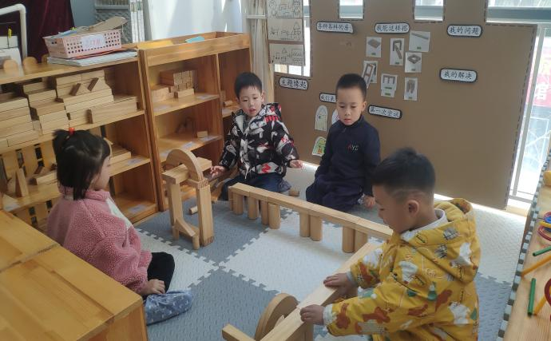 | 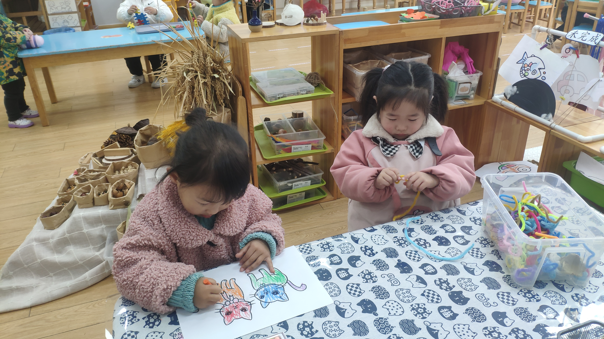
赖淑贤、师泊扬、刘予城和李书童在地面建构区用木制积木建构小区的房子。 | 王鑫悦在美工区给小猫涂色，杨雨娢在用毛根制作萝卜。
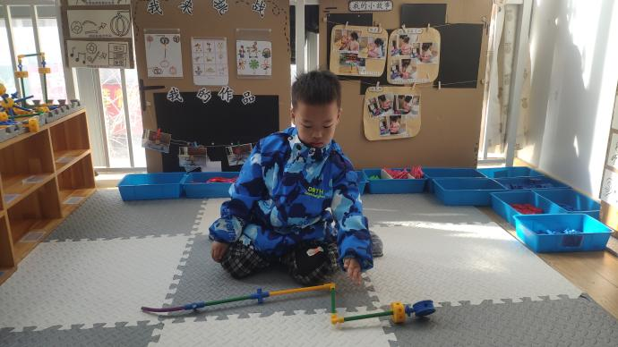 | 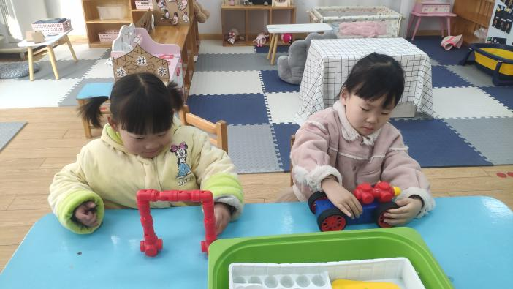
赵逸宸在万能工匠区用万能工匠积木拼搭自来水管道。 | 陈贝贝和窦雨果在桌面建构用磁力大师拼搭汽车和马路上的限高架。

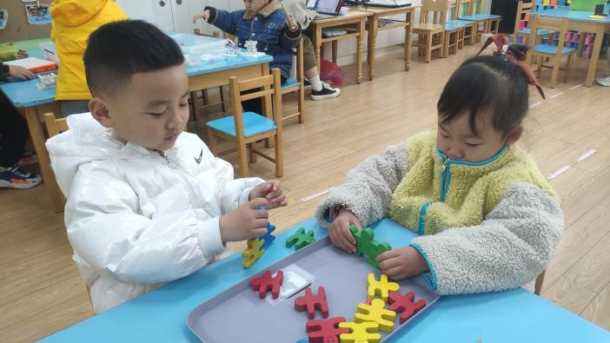 | 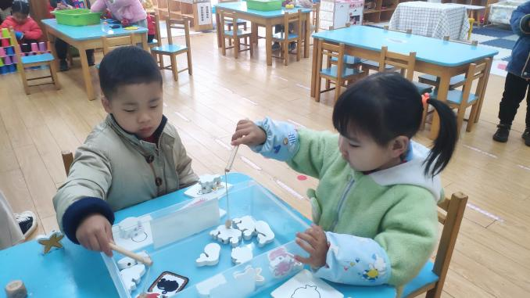
王弋戈和赵安然在益智区用木制小人玩找平衡的游戏。 | 杨致森和卢艺文在益智区玩动物擂台赛的游戏。
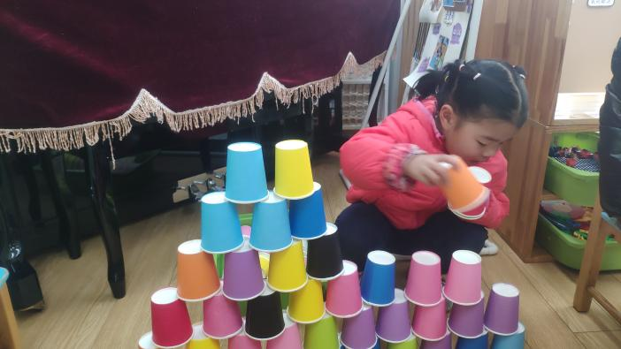 | 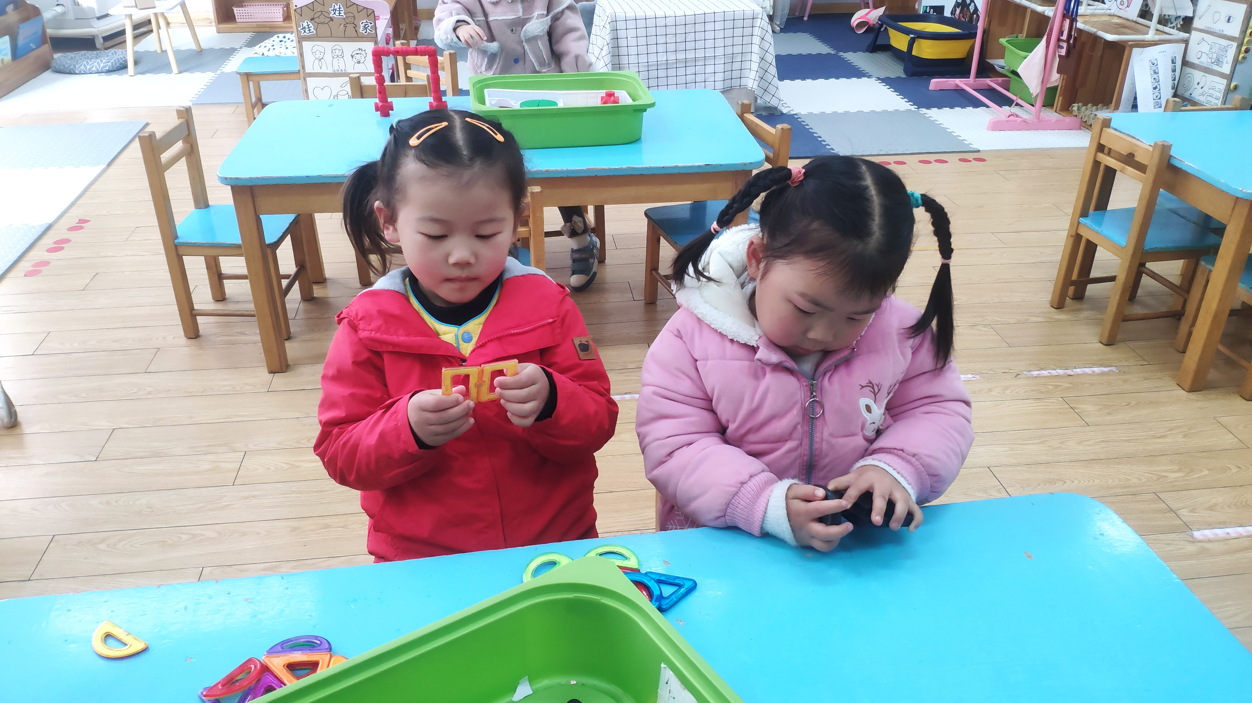
刘沐颜在地面建构区玩纸杯垒高的游戏。 | 王煜瑶在桌面建构区用磁力片拼搭房子，许名雅在用磁力片拼搭电脑。
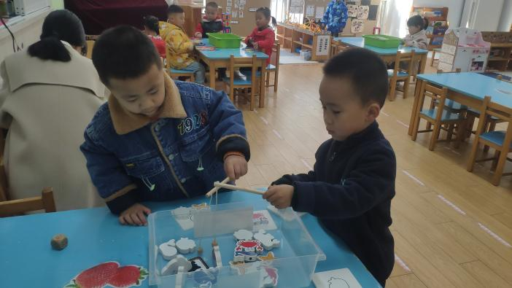 | 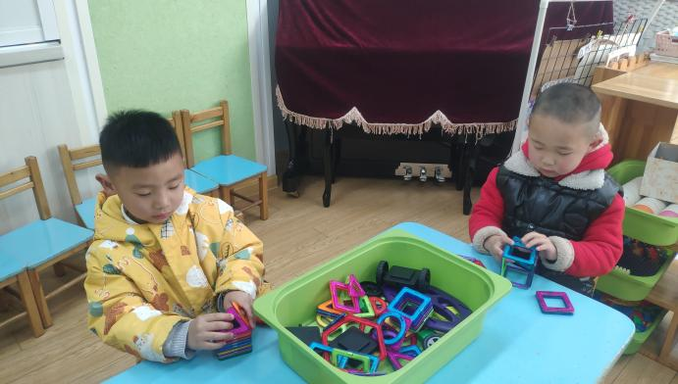
梁志敏和刘予城在益智区玩动物擂台赛的游戏。 | 李苏童和刘妍泽在桌面建构区用磁力片拼搭房子。

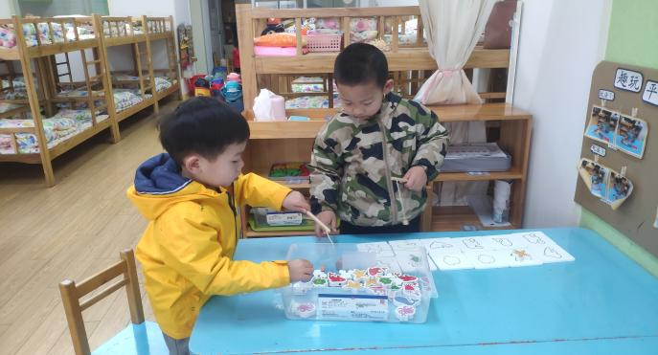 | 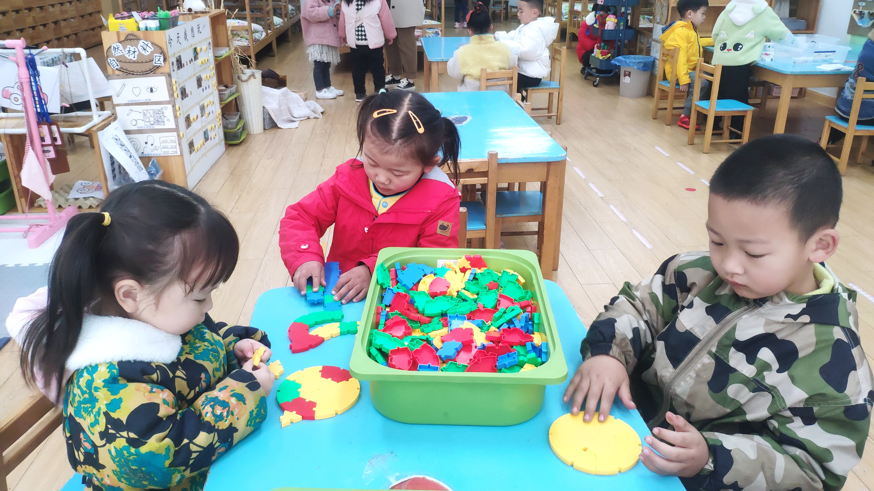
赵书诺和杨浩在益智区玩动物擂台赛的游戏。 | 何钦瑶在桌面建构用积木拼搭风火轮，王煜榣在拼搭魔法棒，杨浩在拼搭皮球。
※集体活动篇
美术：妈妈的头发
这是一节绘画活动。妈妈的发型种类繁多，有卷发，有直发；有长发，有短发。在绘画中利用线条来表现头发是最直接的方式。本次活动引导幼儿在游戏中用各种线条（直线、波浪线、弹簧线、螺旋线、弧线）为妈妈设计漂亮的发型，重点是用曲线表现妈妈的发型。
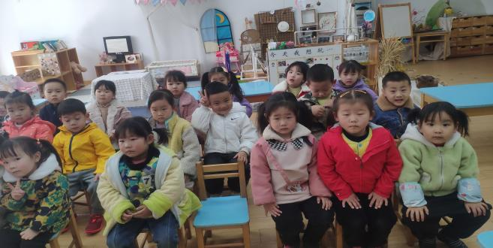
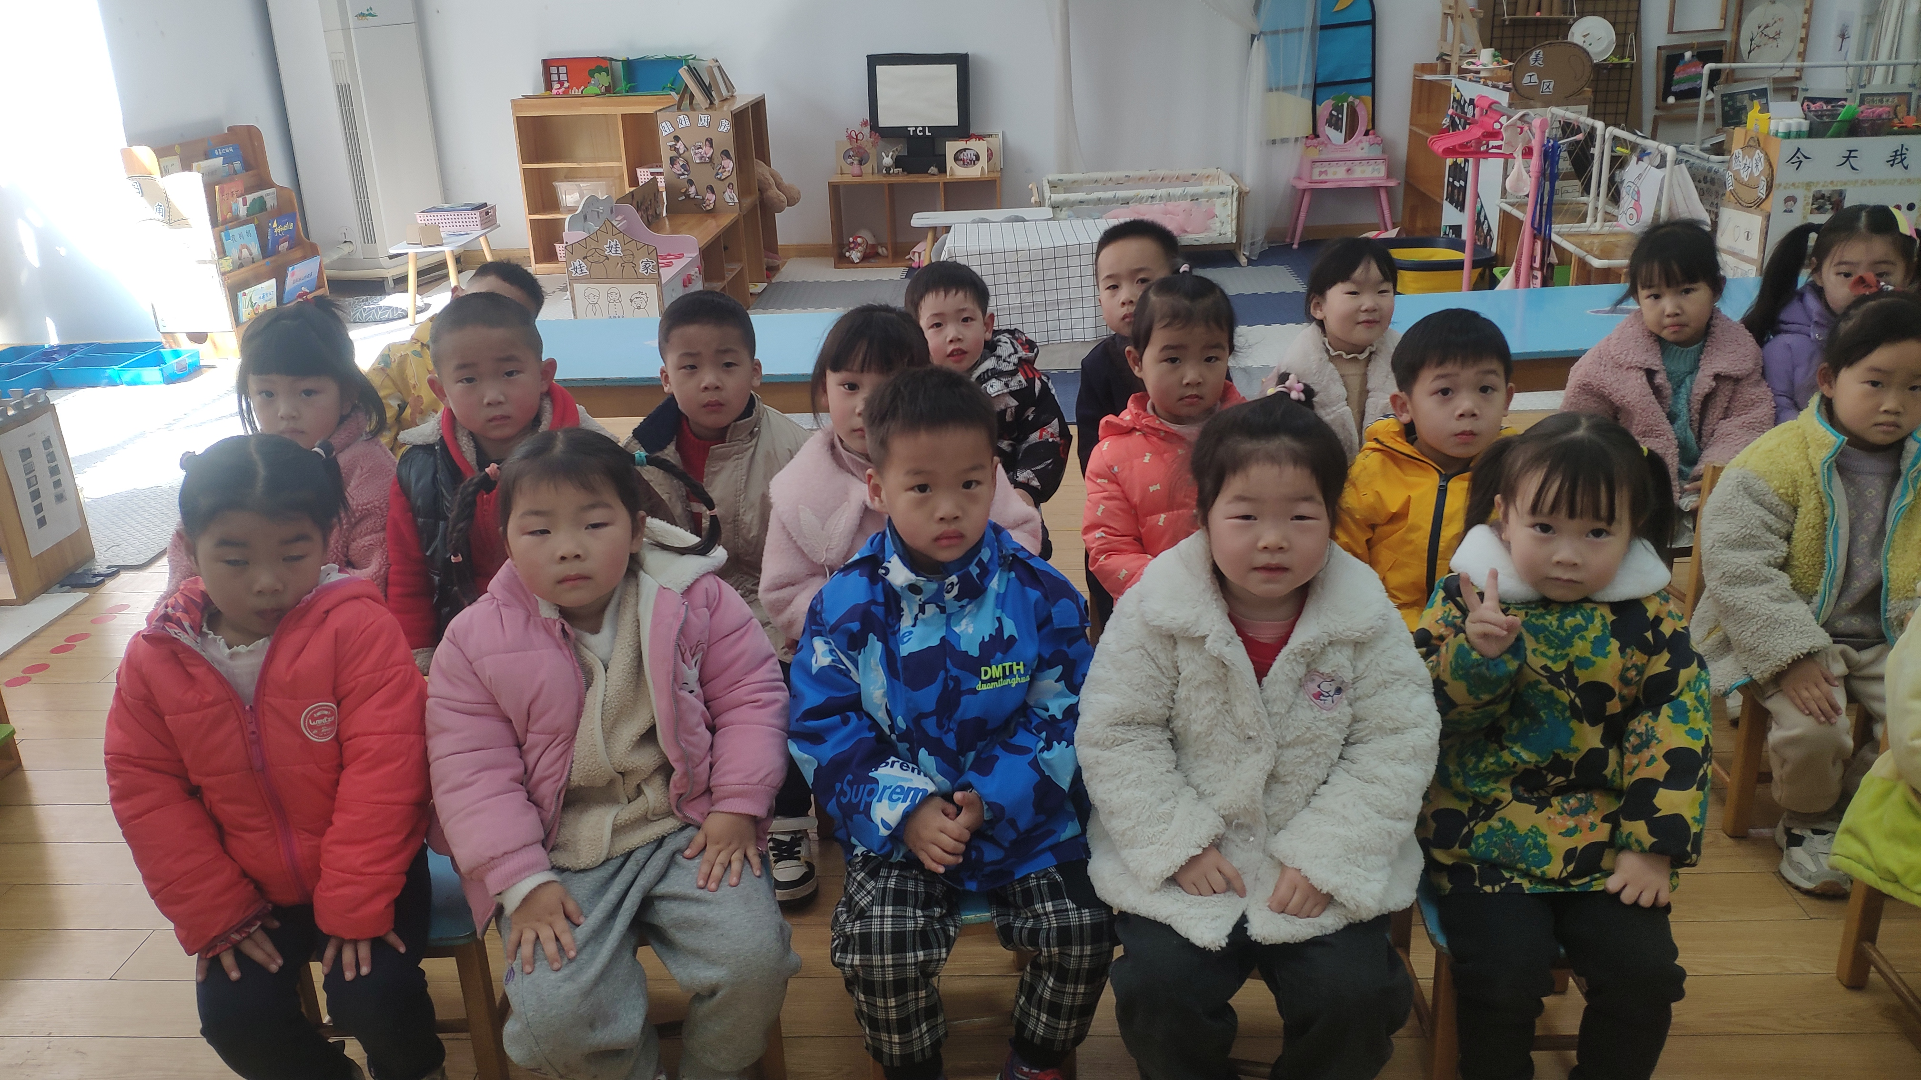
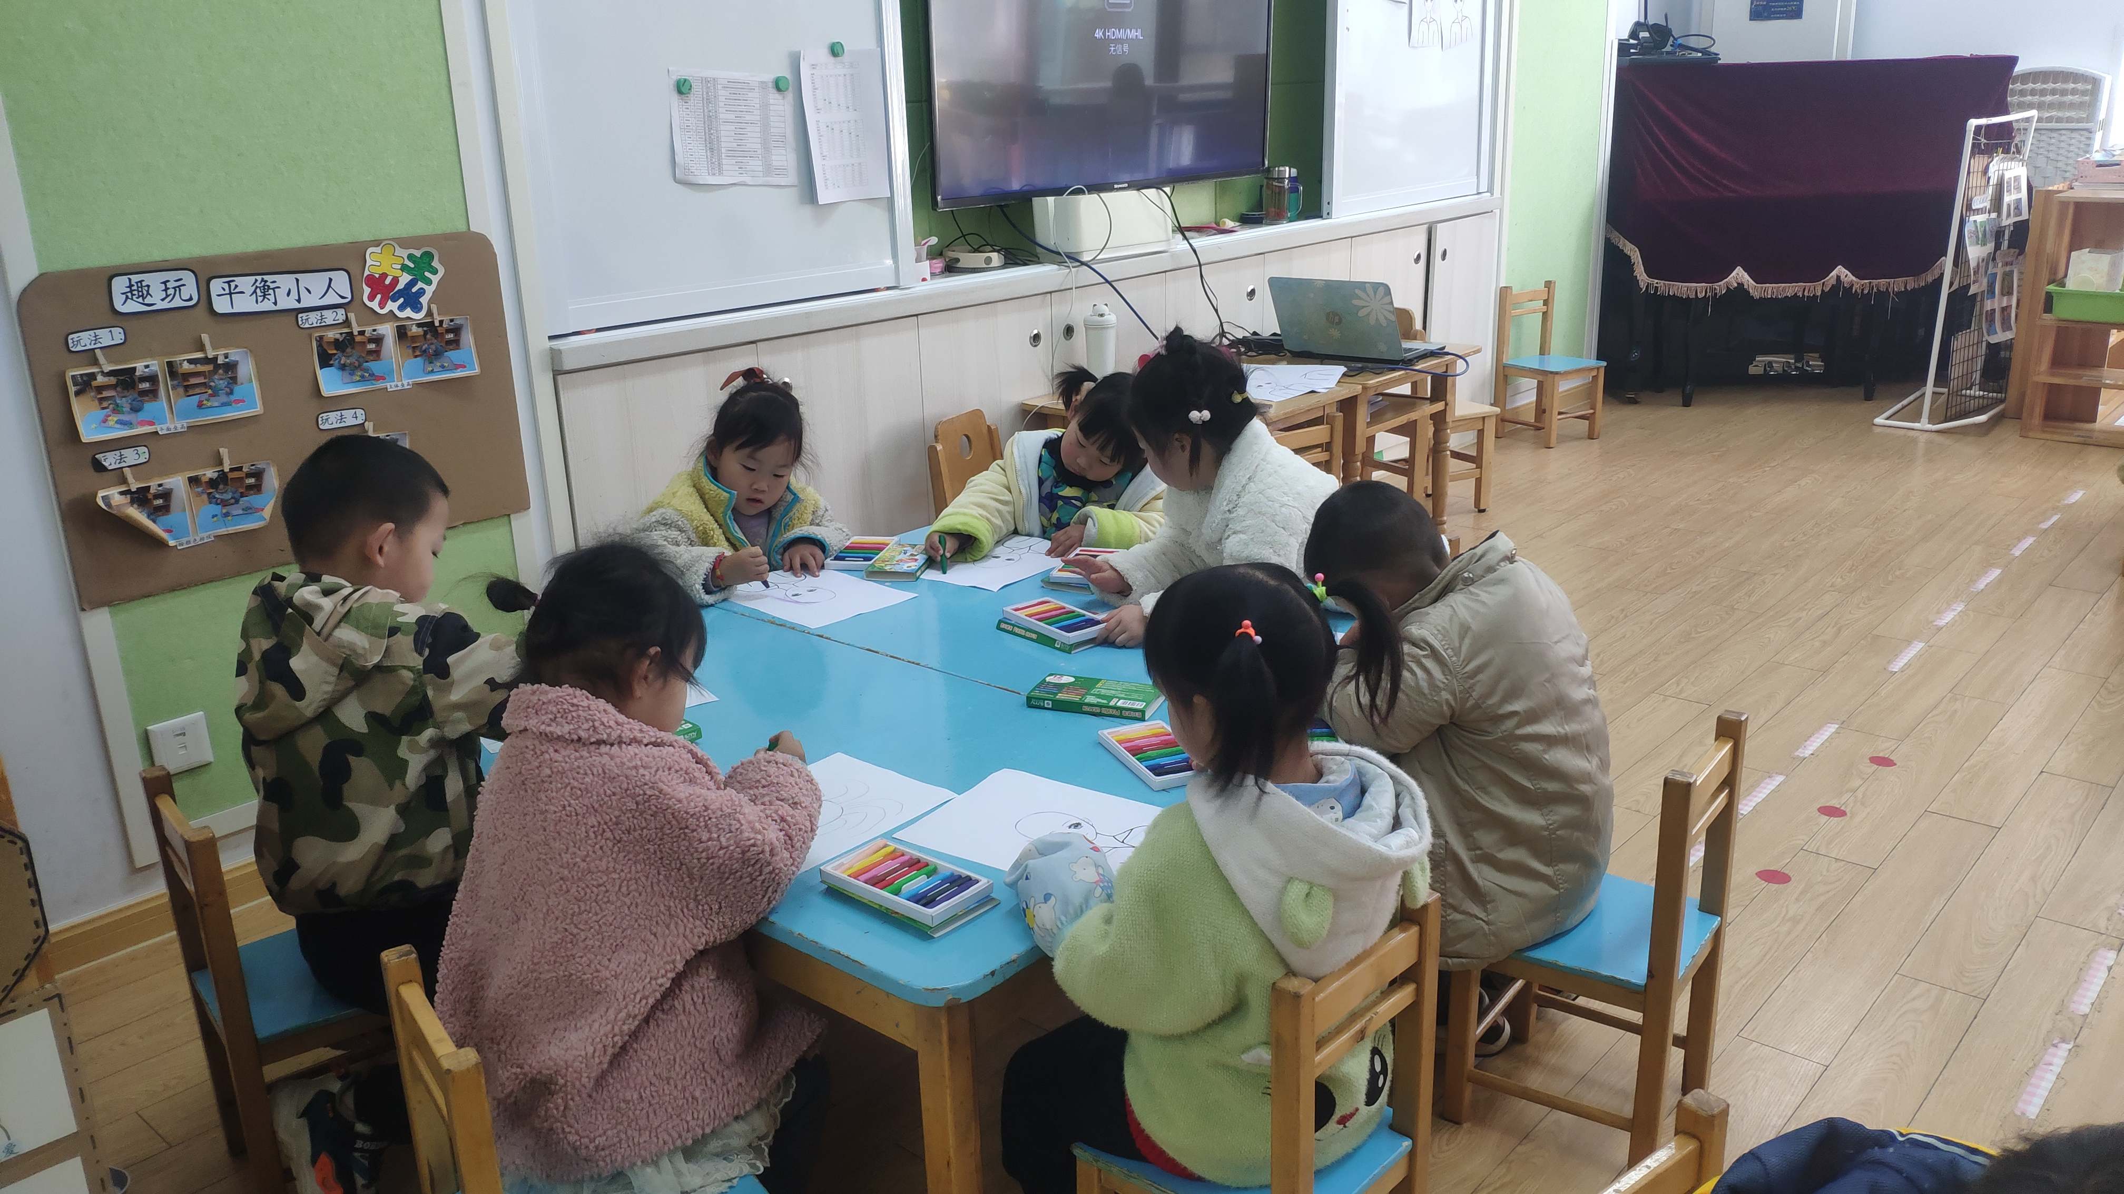
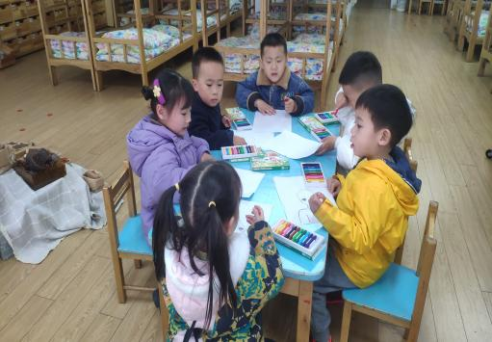

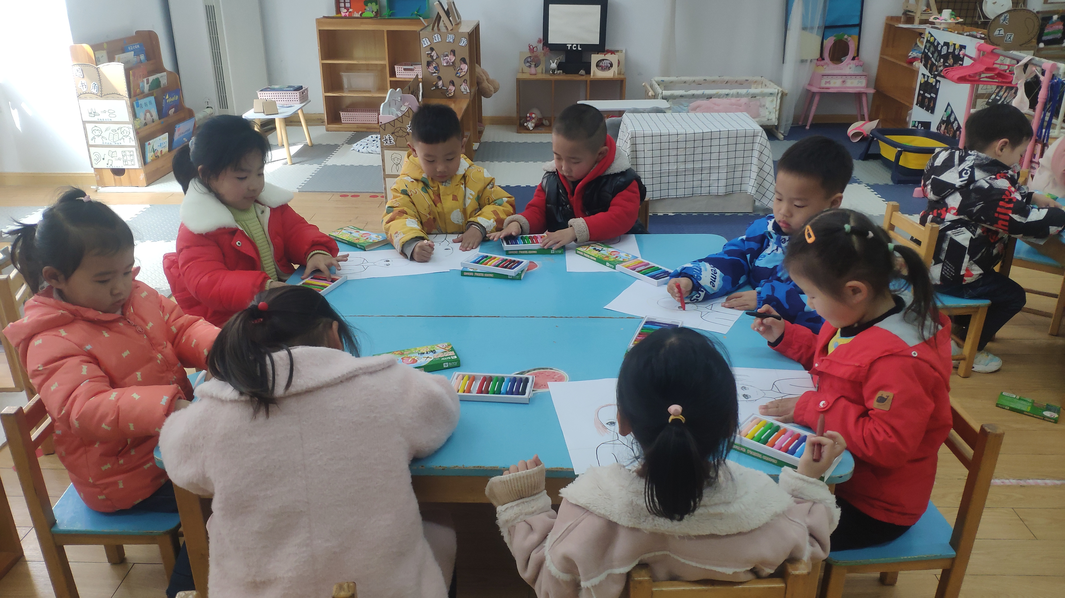
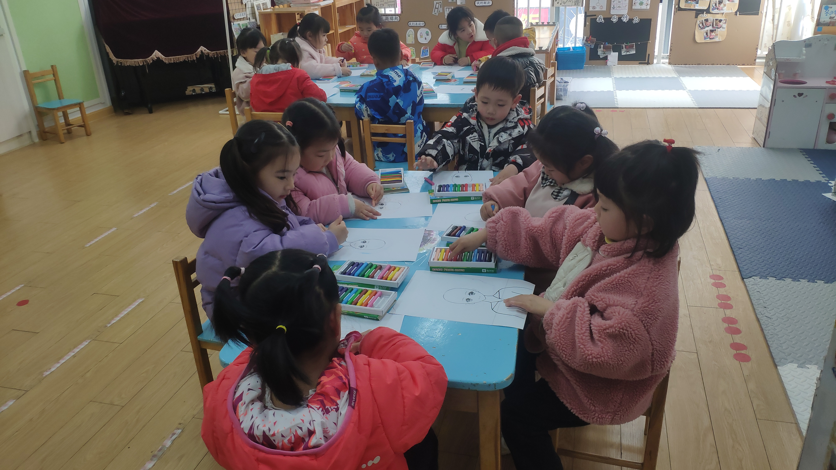
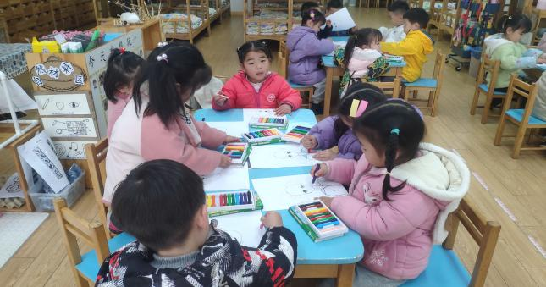
活动中，孩子们在老师的引导下学习用尝试用弹簧线、螺旋线、波浪线、弧线等线条表现妈妈的不同发型。
※户外活动篇
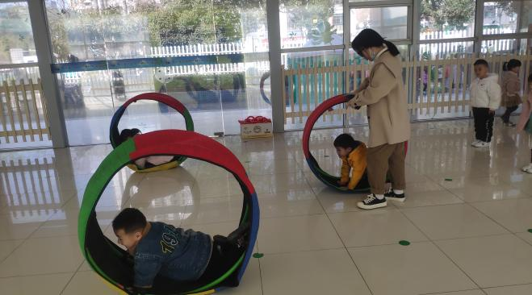
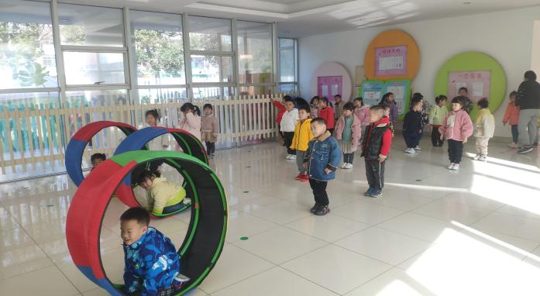
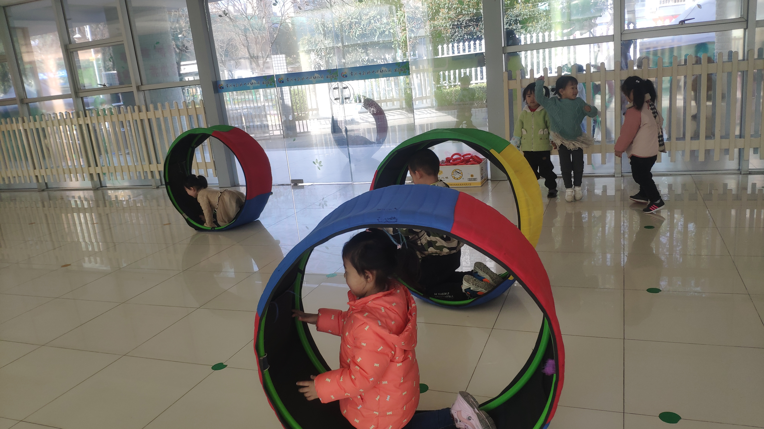
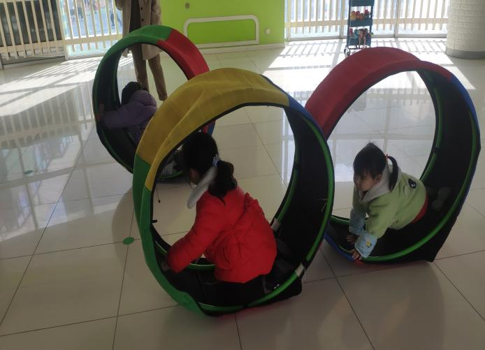
户外活动时间，孩子们在老师的引导下锻炼身体。
※生活篇
◎午餐
今日午餐：菠菜炒蘑菇、什锦虾仁、紫菜虾米汤、花生饭
◎午睡
今日在园午睡的26位小朋友在12：40左右全部入睡。

